Beginners German Booklet
Meine Welt und ich
Stimmt 1 – Kapitel 1
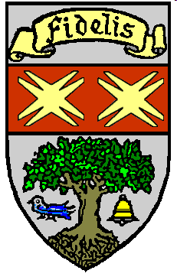

I can…..
- introduce myself and greet others
- recognise the three words the ‘the in German
- use pictures, sounds and actions to memorise language
- pronounce German words and predict spellings
- use the numbers 1–19
- ask how old someone is and give my age
- use the verb sein (ich, du and er/sie/es forms)
- use the German alphabet to understand how words are spelled
- ask and say how a word is spelled
- use the verb wohnen (ich, du and er/sie/es forms)
- describe my character
- talk about some favourite things
- use mein/meine and dein/deine correctly
- use cognates to decode meanings
- use the connectives und, aber, (und) auch and the qualifiers (nicht) sehr, ziemlich
- talk about my belongings
- use the verb haben with the indefinite article (einen, eine, ein)
- ask questions using questions words (wie, was, wo, wer, woher)
- check genders and capital letters of nouns
- check spellings
- write sentences from memory and then check my work
- use a variety of connectives and qualifiers to increase the length and interest of my sentence

Hallo!
- Match the German to the correct meaning in English.
 | Tschüss, Christina | a) | Goodbye,Tobi
 | Gut danke. Und dir? | b) | Hello! My name’s Christina.
 | Wie geht’s, Christina? | c) | Fine, thanks, And you?
 | Hallo! Ich heiβe Tobi. Wie heiβt du? | d) | Hello! I’m called Tobi. What’s your name?
 | Guten Tag. Ich heiβe Christina. | e) | Not bad.
 | Auf Wiedersehen, Tobi. | f) | Bye, Christina.
 | Nicht schlecht. | g) | How are you Christina?

- Write the dialogue from exercise 1 in the correct order.
_________________________________________________________________________________________________________________________________________________________________________________________________________________________________________________________________________________________________________________

- Fill in the vowels:
M_r g_ht’s schl_cht!
G_t_n T_g. W_ _ g_ht’s?
_ch h_ _ β_ Tom.
G_t d_nk_!
W__ h_ _ βt d_?
G_t_n M_rg_n!

- Fill in the gaps in the conversations.
- Hallo! Wie heiβt du?
_________Tag. Ich heiβe ________
Wie geht’s?
Mir geht’s ________
Auf ___________!

- Hallo wie _________ du?
Ich ________ Marco!
Wie _______’s Marco?
____ danke!
Auf wiedersehen!
Tsch_____!

Eins, zwei, drei…..1,2,3....
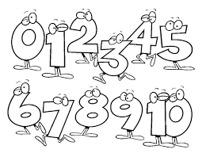
- Translate into German:
- I am twelve years old
_________________
- I am fourteen years old
Ich bin….Jahre alt
=
I am…..years old
_________________
- I am thirteen years old
_________________
- I am nineteen years old
_________________

B) Write down the correct answer in German:
- eins + sechs = _____________
- zwei + fünf = _____________
- drei + neun = _____________
- vier + zehn = _____________
- elf – sieben = _____________
- drei + sechs = _____________

- Wie alt bist du? Ich bin ______________ Jahre alt.
B) Write down the correct answer in German:
- eins + sechs =
- zwei + fünf =
- drei + neun =
- vier + zehn =
- elf – sieben =
- drei + sechs =

D) Finish the sequence with the correct number:
1. eins, zwei, _______
2. zwei, vier, sechs, _________
3. neun, acht, sieben __________
4. drei, sechs, neun ____________
5. vier, acht, _____, _________
Wo wohnst du?
Wo wohnst du? Where do you live?
Wo wohnst du?
Ich wohne in
___________
Das ist in ____________
Ich wohne in…I live in
Er/sie wohnt = He/she lives
Das ist in….That is in
Schottland – Scotland
Deutschland – Germany
Frankreich – France
Spanien - Spain
Task 1: True or false?
- Ich wohne in Glasgow. Das ist in Schottland. _______
- Ich wohne in London. Das ist in Deutschland. _______
- Ich wohne in Paris. Das ist in Frankreich. ________
- Ich wohne in Rom. Das ist in Italien. __________
- Ich wohne in Berlin. Das ist in England. __________
Task 2: Translate into English
- Ich wohne in Glasgow = ________________
- Sie wohnt in Berlin = ___________________
- Er wohnt in Madrid = ___________________
- Wo wohnst du? = ____________________
Task 3: Use the words from the cloud to fill in the blanks!
vierzehn - Wales - Jahre - wohne Glasgow - bin - heiße – ist - alt

Guten Tag! Ich _________ Philipp. Ich _________ sechzehn _______ alt. Ich _________ in Cardiff. Das ist in ____________. Hallo! Ich heiße Lena. Ich bin _________ Jahre ________. Ich wohne in ____________. Das ______ in Schottland.

Wie bist du? What are you like?
Ich bin…I am
Qualifiers and connectives
sehr – very
nicht - not
ziemlich – quite
und = and
aber= but
lustig – funny
freundlich – friendly
sportlich - sporty
musikalisch - musical
laut - loud faul - lazy intelligent – intelligent
Task 1: Translate into German:
- I am very loud (I. b. s. f.) = ______________
- I am quite sporty (I. b. z. s.) = _____________
- I am not musical (I. b. n. m.) = _______________
- I am funny and friendly (I. b. l. u. f.) = ____________
- I am intelligent but lazy (I.b. i. a. f.) = ____________
- I am quite loud but creative (I. b. z. l. a. l.) = ____________
- I am very friendly and musical (I. b. s. f. u. m.) = ____________________
- I am not funny (I. b. n. l.) = __________________
Task 2: Draw a picture for each statement:
Ich bin sportlich! | Ich bin faul!
Task 3: Choose the correct verb
- Ich ______ lustig.
- Sie _______ freundlich.
- Er ________ musikalisch.
- Ich _______ sehr sportlich.
- Sie ______ nicht faul.

Task 4: All about me! Write about yourself!
Hallo ich heiβe ____________.
Mir geht’s _____________.
Ich bin ______________ Jahre alt.
Ich wohne in _____________. Das ist in ___________.
Ich bin ___________ und ____________.

Meine Sachen
masculine | feminine | neuter
einen Computer | eine Gitarre | ein Handy
einen Ipod | eine Wii | ein Keyboard
einen Fußball | eine Schlange | ein Skateboard

Task 1: Choose the correct article!

- Ich habe _______ Wii
- Ich habe _______ Skateboard
- Ich habe _________ Computer
- Hast du ________ Ipod?
- Ich habe _____ Keyboard und ____ Fußball.

Task 2: Pick the correct possession for the person!
- Ich bin sportlich. Ich habe _____ __________.
- Ich bin musikalisch. Ich habe ______ _______.

Mein/e Lieblings…..
Task 1: Translate the sentences into English:
- Meine Lieblingssendung ist EastEnders
___________________________
- Mein Lieblingsauto ist Mercedes
______________________________
- Meine Lieblingsfußballmannschaft ist Arsenal
______________________________
- Meine Lieblingsfarbe ist blau
______________________________
Task 2: Was ist dein/e Lieblings….?
- Meine Lieblingsfarbe ist ____________
- Mein Lieblingsauto ist ______________
- Meine Lieblingssendung ist _____________
Task 3: Read the paragraph and fill in the details below:
Hallo! Ich heiße Eliza! Ich bin dreizehn Jahre alt. Ich wohne in Berlin und ich bin sehr lustig! Ich habe einen Hund und eine Katze. Meine Lieblingsfarbe ist grϋn und meine Lieblingssendung ist ‘The Chase’! Was ist deine Lieblingssendung?
Name: ______________________
Age: __________________________
Personality: ___________________________
Pets: ________________________________
Favourite colour and programme: ________________________
wo = where, wie = how, was= what
Task 1: Choose the correct question word?

- Wie heißt du?
- ____ wohnst du?
- ____ alt bist du?
- _____ ist Berlin?
- ____ ist dein Lieblingsmusik?

Task 2: Answer the questions above in German:
- Wie heißt du? Ich heiße _________.
- _____________________
- _____________________
- _____________________
- _____________________

Task 3: Read the text and answer the questions:
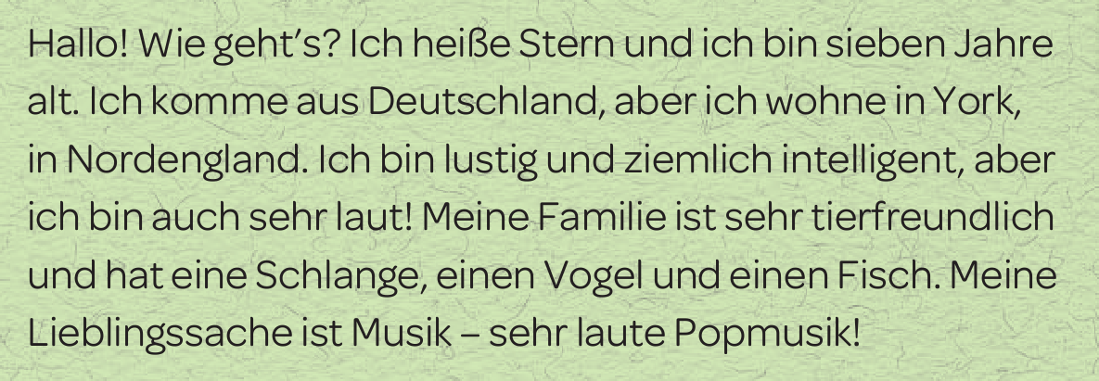
Close
- How old is Stern? __________
- What is personality? _________
- What other pets does his family have? __________
- What is his favourite thing? ____________

